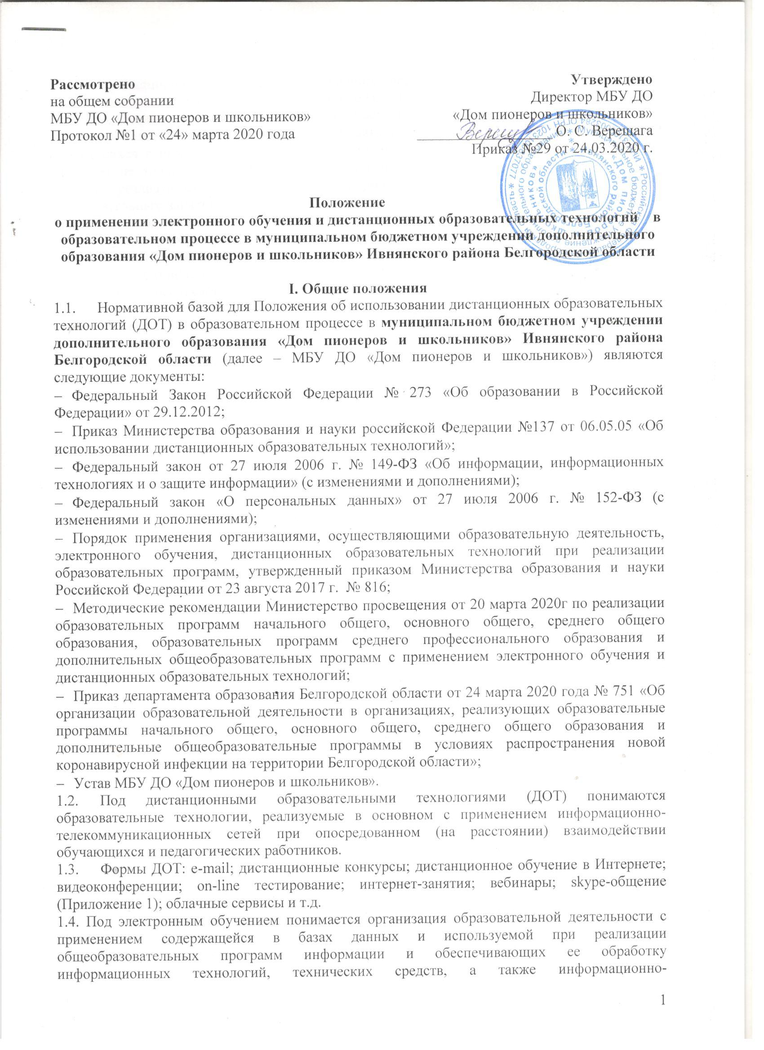

телекоммуникационных сетей при опосредованном (на расстоянии) взаимодействии обучающихся и педагогических работников.
  - Формы ДОТ: e-mail; дистанционные конкурсы; дистанционное обучение в Интернете; видеоконференции; оn-line тестирование; интернет-занятия; вебинары; skype-общение (Приложение 1); облачные сервисы и т.д.
1.4. Под электронным обучением понимается организация образовательной деятельности с применением содержащейся в базах данных и используемой при реализации общеобразовательных программ информации и обеспечивающих ее обработку информационных технологий, технических средств, а также информационно-телекоммуникационных сетей, обеспечивающих передачу по линиям связи указанной информации, взаимодействие обучающихся и педагогических работников.
1.5. Использование технологий дистанционного обучения повышает доступность образования, позволяет более широко и полно удовлетворять образовательные запросы граждан. Для обучающихся с ограниченными возможностями использование дистанционных технологий улучшает не только условия обучения, но и качество жизни в целом. Образовательный процесс, реализуемый в дистанционной форме, предусматривает значительную долю самостоятельных занятий обучающихся, не имеющих возможности ежедневного посещения занятий; методическое и дидактическое обеспечение этого процесса со стороны администрации учреждения, а также регулярный систематический контроль и учет знаний обучающихся. Дистанционная форма обучения при необходимости может реализовываться комплексно с различными формами получения образования, предусмотренными законом «Об образовании в Российской Федерации».
1.6. Главными целями применения ДОТ как важной составляющей в системе беспрерывного образования являются:
- повышение качества образования обучающихся в соответствии с их интересами, способностями и потребностями;
- предоставление обучающимся возможности освоения общеобразовательных программ непосредственно по месту жительства обучающегося или его временного пребывания (нахождения);
1.7. МБУ ДО «Дом пионеров и школьников» имеет право:
- использовать электронное обучение и ДОТ при всех, предусмотренных законодательством Российской Федерации, формах получения образования или при их сочетании, при проведении различных видов учебных занятий, текущего контроля, промежуточного мониторинга обучающихся;
- вести учет результатов образовательного процесса и внутренний документооборот.
1.8. При дистанционном обучении используются специализированные ресурсы Интернет, предназначенные для дистанционного обучения, и иные информационные источники Сети (электронные библиотеки, банки данных, базы знаний и т.д.) – в соответствии с целями и задачами изучаемой общеобразовательной программы и возрастными особенностями обучающихся. Кроме образовательных ресурсов Интернет, в процессе дистанционного обучения могут использоваться традиционные информационные источники, в том числе учебники, учебные пособия и пр. Обучающиеся должны быть ознакомлены с перечнем обязательных и дополнительных образовательных ресурсов по осваиваемой образовательной программе. МБУ ДО «Дом пионеров и школьников» обеспечивает каждому обучающемуся в дистанционном режиме возможность доступа к средствам дистанционного обучения для освоения соответствующей общеобразовательной программы или ее части. МБУ ДО «Дом пионеров и школьников» не берет на себя обязательств по обеспечению обучающихся аппаратно-программными средствами и каналом доступа в Интернет.
1.9. Участниками образовательного процесса при реализации обучения с использованием дистанционных технологий являются следующие субъекты:
• сотрудники образовательной организации (административные, педагогические работники);
• обучающиеся;
• их родители (законные представители).
1.10. В процессе обучения с использованием дистанционных технологий субъекты образовательного процесса несут ответственность за различные аспекты деятельности в пределах своей компетенции.
Ответственность МБУ ДО «Дом пионеров и школьников»:
• за создание условий, соответствующих требованиям настоящего Положения;
• за обеспечение обучающихся информационными ресурсами;
• за обеспечение образовательного процесса квалифицированными кадрами;
• за соответствие реализуемых учебных программ государственным образовательным стандартам;
• за выполнение общеобразовательных программ и соблюдение педагогами графика (расписания) учебных занятий;
• за организацию сопровождения обучающихся и их родителей (законных представителей) в процессе обучения с использованием дистанционных технологий.
Ответственность родителей (законных представителей):
• за обеспечение контроля выполнения валеологических рекомендаций;
• за обеспечение контроля выполнения ребенком учебного графика и заданий.
• Ответственность обучающихся:
• за выполнение учебных требований;
• за выполнение валеологических требований.

II. Организация временного перехода образовательного процесса на дистанционные образовательные технологии в МБУ ДО «Дом пионеров и школьников»

2.1. Педагогический совет МБУ ДО «Дом пионеров и школьников» принимает решение об использовании электронных и дистанционных образовательных технологий для удовлетворения образовательных потребностей обучающихся.
2.2. Формы ДОТ, используемые в образовательном процессе, отражаются в рабочих программах педагогических работников. В обучении с применением ДОТ используются следующие организационные формы учебной деятельности:
- лекция,
- консультация,
- семинар,
- практическое занятие,
- контрольная работа,
- самостоятельная работа,
- научно-исследовательская работа;
- практика.
Самостоятельная работа обучающихся может включать следующие организационные формы (элементы) электронного и дистанционного обучения:
- работа с электронным учебником;
- просмотр видеолекций;
- компьютерное тестирование;
- изучение печатных и других учебных и методических материалов.
2.3. В структуру обучения в дистанционном режиме должны быть включены следующие элементы:
• ознакомительно-разъяснительная работа (знакомство обучающихся и их родителей (законных представителей) с целями, задачами, особенностями и возможностями дистанционного обучения);
• информационная поддержка (знакомство обучающихся и их родителей (законных представителей) с информационными источниками по конкретным предметам;
• изучение курсов (освоение индивидуального образовательного маршрута, самостоятельная работа обучающегося с информационными источниками, консультирование, контроль текущей учебной деятельности обучающихся – по мере освоения конкретных тем программы);
• текущий контроль знаний (оценка результатов освоения отдельных тем учебных курсов (очный или дистанционный режим).
2.4. При дистанционном обучении обучающийся и педагог дополнительного образования взаимодействует в учебном процессе в следующих режимах:
- синхронно, используя средства коммуникации и одновременно взаимодействуя друг с другом (online);
- асинхронно, когда обучающийся выполняет какую-либо самостоятельную работу (offline), а педагог дополнительного образования оценивает правильность ее выполнения и дает рекомендации по результатам учебной деятельности.
Система дистанционного обучения может использовать либо обе формы взаимодействия (параллельную и последовательную), либо одну из них.
2.7. Результаты обучения обучающихся, перечень изученных тем, текущий контроль знаний обучающихся в процессе освоения учебных курсов (изученных тем), фиксируются в журналах.

III. Технические условия и кадровые требования для организации образовательного процесса с использованием дистанционных образовательных технологий в МБУ ДО «Дом пионеров и школьников»

3.1. Техническое обеспечение обучающегося с использованием ДОТ.
Обучающиеся дома должны иметь:
- персональный компьютер, другие технические средства с возможностью воспроизведения звука и видео;
- стабильный канал подключения к Интернет;
- программное обеспечение для доступа к удаленным серверам с учебной информацией.
3.2. Административные и педагогические работники, а также работники системы сопровождения, реализующие образовательный процесс с использованием технологий дистанционного обучения, должны иметь соответствующий уровень подготовки в следующих областях:
- методика использования дистанционных технологий в образовательном процессе;
- начальный уровень компьютерной грамотности (MS Word, MS Excel, MS Power Point);
- навыки работы в Интернет (электронная почта, поиск информации);
- навыки работы в используемой оболочке дистанционного обучения.

IV. Модель организации образовательного процесса с использованием дистанционных технологий

Управление | Директор ОУ
Управление | Сотрудники МБУ ДО «Дом пионеров и школьников»
Специалисты | Педагоги дополнительного образования
Виды деятельности | Взаимодействие с родителями | Обучение и оценивание | Сопровождение обучающихся, техническое и технологическое обеспечение процесса обучения

Организация образовательного процесса происходит через Skype, Viber, WhatsApp. Педагог дополнительного образования и обучающиеся должны иметь данные приложения на телефоне/компьютере (планшете) и быть там зарегистрированы. Педагог дополнительного образования согласно расписанию отправляет задания на электронные адреса обучающихся в формате Word. Рекомендовано через два часа присылать выполненные задания педагогу в общий чат. Обучающиеся имеют право звонить педагогу за консультацией. Педагоги дополнительного образования через электронную почту отчитываются за образовательный процесс заместителю директора в конце недели.

V. Правила проведения дистанционных занятий в МБУ ДО «Дом пионеров и школьников»
4.1. Дистанционное занятие проводится по заранее составленному расписанию.
4.2. Дистанционное занятие может быть проводится при различных условиях:
- педагог дополнительного образования использует возможность для оперативной связи с обучающимся (чат, скайп, обмен внутренними сообщениями, телефон);
- педагог дополнительного образования посылает текстовое сообщение в обмен на сообщения обучающихся.
VI. Правила проведения очных занятий
  - Проведение очных занятий является неотъемлемой частью образовательного процесса с применением дистанционных технологий.
  - Педагог дополнительного образования обязан проводить очное занятие с обучающимися в соответствии с расписанием. Время и место проведения очных занятий:
  - время и место регламентируется расписанием;
  - педагог дополнительного образования не может самостоятельно изменять время и место проведения занятия;
  - единовременное изменение времени и места очного занятия возможно при согласовании с администрацией;
  - педагог дополнительного образования обязан прийти за 15 мин. до начала первого очного занятия для обеспечения технической готовности занятия.
  - Отмена/перенос занятия:
- при необходимости отмены/переноса очного занятия педагог обязан сообщить об этом администрации заблаговременно;
- в случае экстренной отмены занятия или опоздания педагог ставит в известность администрацию.
  - Отсутствие обучающегося на уроке:
- педагог обязан выяснить причины отсутствия обучающегося самостоятельно (индивидуальный форум ребенка, обращение к ребенку в чате или скайпе, телефонный звонок) или с помощью администрации, послав текстовое сообщение через skype или другие программы видеосвязи/мгновенных сообщений.

Приложение №1 к Положению
о применении электронного обучения
и дистанционных образовательных технологий
в образовательном процессе

Пример организации урока в режиме видеоконференцсвязи
с использованием платформы Скайп

Шаг 1. Зайти по ссылке https://www.skype.com/ru/free-conference-call/
Шаг 2. Создать бесплатную уникальную ссылку нажимаем на кнопку «Создать бесплатное собрание» (рисунок 1):
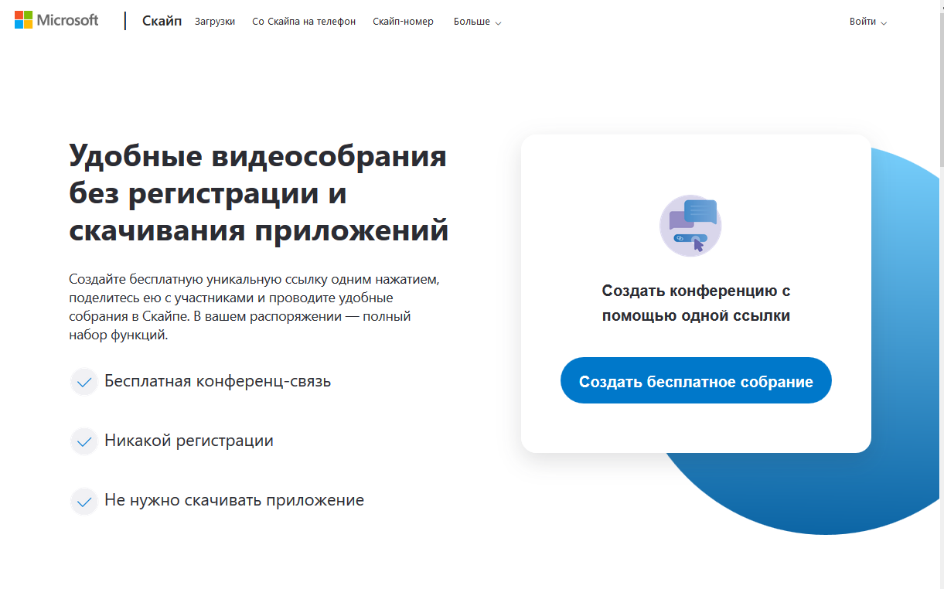
Рисунок 1.
Шаг 3. Скопировать ссылку на собрание и отправьте ее участникам. Затем нажмите на кнопку «Позвонить» (рисунок 2):
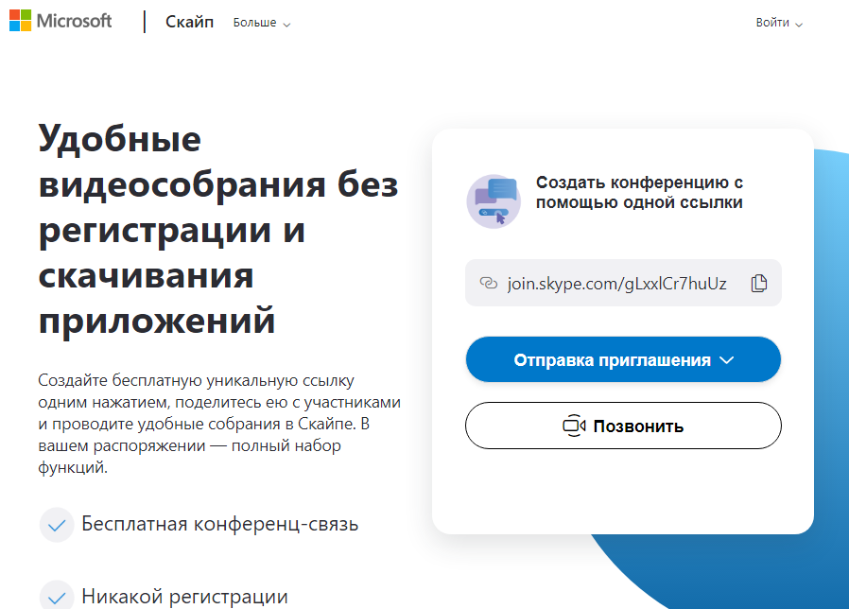
Рисунок 2.
Шаг 4. Нажмите кнопку «Присоединиться как гость» (рисунок 3):
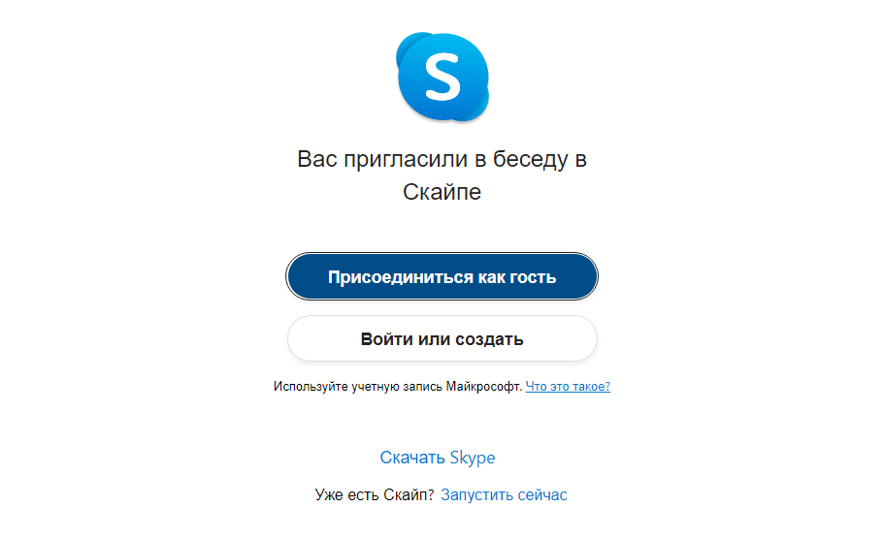
Рисунок 3.
Шаг 5. Ввести свое имя и нажать на кнопку «Присоединиться» (рисунок 4):
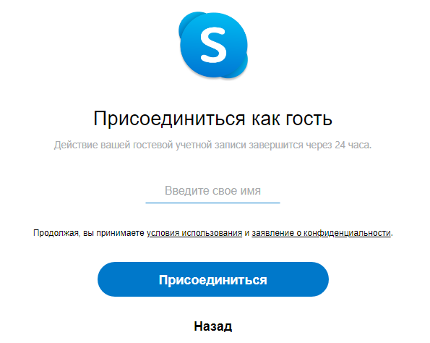
Рисунок 4.
Шаг 6. Нажать на кнопку «Позвонить» и начать занятие (рисунок 5).
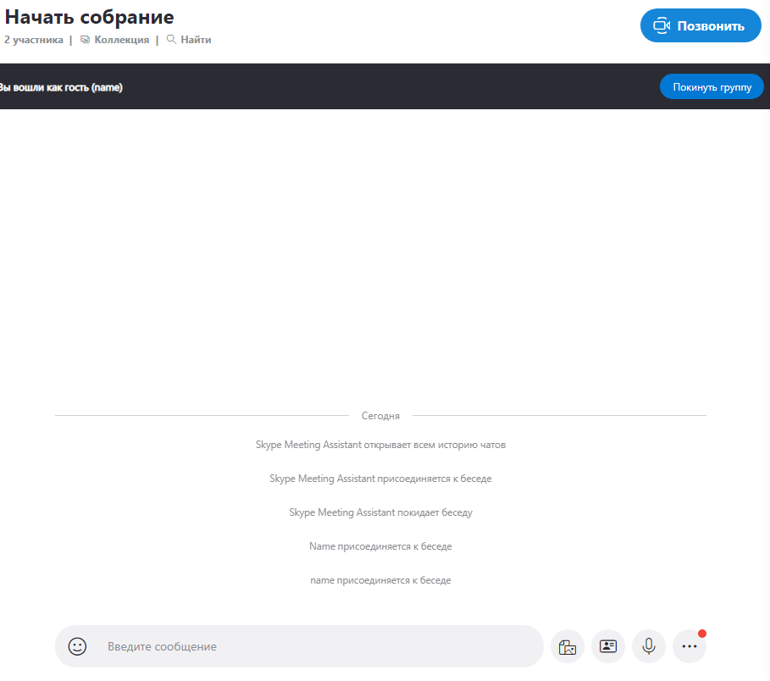
Рисунок 5.

